Planungshilfe Zahlenbuch 6 (Quartalspläne zur Neu-Ausgabe 2010)
Allgemeine Hinweise zum Gebrauch der Planungshilfen
Die Planungshilfen zum Zahlenbuch bieten Quartalspläne mit Angaben zur Gewichtung von Themen, Seiten und Aufgaben im Schweizer Zahlenbuch. Passend zu den jeweiligen Zahlenbuchseiten sind Hinweise auf zusätzliche Unterrichtsmaterialien aufgeführt. Die Gewichtungen orientieren sich am Aargauer Lehrplan und an den zentralen Lerninhalten im Lehrmittelwerk. Die einzelnen Angaben sind weder als Richtlinien noch als durchschnittliche Tempovorgabe für die Bearbeitung der Themen gedacht. Im Gegenteil soll die Themenwahl vor allem aber die Bearbeitungstiefe und die Bearbeitungsdauer eines Themas auf die jeweilige Klasse abgestimmt werden. So ist es sinnvoller vor allem bei zentralen Themen und Aufgaben, welche in der Klasse noch nicht genügend gesichert sind, länger zu verweilen und vertieft zu üben, als das ganze Schulbuch durchzuarbeiten. Vertiefende Aufgaben im Zahlenbuch, Aufgaben im Arbeitsheft, auf Arbeitsblättern und in Lernumgebungen sollen differenziert eingesetzt werden. Standortbestimmungen zu Beginn der Behandlung eines Themenblocks können helfen, das Vorwissen und die bereits vorhandenen Fähigkeiten der Schülerinnen und Schüler auszuloten, um die Unterrichtsplanung dann danach auszurichten. Neben Hinweisen zu möglichen Standortbestimmungen wird in den Quartalsplänen auch auf die entsprechenden Seiten im heilpädagogischen Kommentar zum Schweizer Zahlenbuch 5 und 6 verwiesen. Querbezüge zu Lernumgebungen für Rechenschwache bis Hochbegabte zeigen auf, welche Lernumgebungen zum Thema passen. Diese Lernumgebungen sind ebenfalls in Buchform publiziert. Schliesslich sind in den Quartalsplänen Hinweise zu den empfohlenen Lernkontrollen und Problemlöseaufgaben des Fachteams Mathematik der PH Bern sowie zu formativen Beurteilungsanlässen der PH FHNW enthalten, die im Internet zur Verfügung stehen (siehe Links am Schluss der Planungshilfe).
Die Themen sind nach den Themenschwerpunkten im Lehrplan AG und den Grundideen im Zahlenbuch farbig festgehalten: Arithmetik, Geometrie und Sachrechnen. Die zentralen Themen und Seiten sind fett markiert. Seiten mit intensiv zu bearbeitendem Basisstoff sind zusätzlich farbig hinterlegt. In Normschrift aufgeführte Themen und Seiten dienen der Vertiefung. Kursiv markierte Angaben können ergänzend eingesetzt werden.

Rechentraining und Geometrie im Kopf
Das Kopfrechnen wird auch im Schweizer Zahlenbuch 6 mit 10 Übungen gezielt trainiert. Damit wird das Blitzrechnen 1 bis 4 (Basiskurs Zahlen) und das Rechentraining 5 weitergeführt und vertieft. Diese 10 Kopfrechenübungen werden wie in den anderen Zahlenbüchern im Schulbuch eingeführt. Zum automatisierenden Training der Kopfrechenübungen können die Arbeitsblätter auf der CD-Rom im Begleitband und die Software „Rechentraining 6“ eingesetzt werden. In dieser Planungshilfe sind neben den Hinweisen auf das Rechentraining zum Zahlenbuch 6 auch Repetitions-Hinweise auf das Rechentraining 5 enthalten. Bei grösseren Lernschwierigkeiten können jeweils zur Überprüfung und Sicherung von grundlegenden Basiskompetenzen auch die Blitzrechenübungen (Karteikarten und CD-Rom Software „Blitzrechnen“) und Sachrechenübungen (Karteikarten „Sachrechnen im Kopf 3/4“ oder „Förderkurs 4“) eingesetzt werden. Im 6. Schuljahr sollten nun auch die propädeutisch während der Primarschulzeit aufgebauten geometrischen Basiskompetenzen verfügbar sein. Deshalb sind in dieser Planungshilfe auch entsprechende Hinweise auf die 10 Übungen zum Basiskurs „Formen“ (Karteikarten „Geometrie im Kopf“) aufgeführt.

Didaktische Materialien und Lehrmittelanalysen
Alle wichtigen didaktischen Materialien zum Zahlenbuch sind im Schulverlag plus AG bestellbar. Als Grundlage für die Unterrichtsplanung ist der Begleitband für Lehrpersonen unentbehrlich. Thematische Lehrmittelanalysen über das gesamte Lehrmittelwerk Zahlenbuch und Informationsmaterialien zur Lehrmittelkonzeption sind auf der Internetseite www.zahlenbu.ch erhältlich.

1. QUARTAL | WIEDERHOLUNG
Thema | Schülerbuch-Seiten | zentrale Aufg. | AH | K | LpAG | Hinweise
Lernstandserhebung und Wiederholung  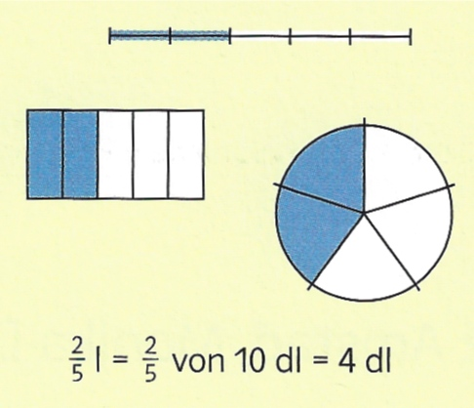 | 4 / 5: Vorwort an die Lernenden;  6 / 7: Gebrochene Zahlen  Rechentraining 5 repetieren  Rechentraining R01: Ergänzen auf ... | 1, 3A, 4AB | 4 / 5  6 - 10 | K36  K01/02  K35  R01 | S. 13 | Lernstandserhebung zum Grundwissen / Rechentraining 5. Schuljahr auf CD-Rom im Begleitband (Standortbestimmung);  HPK79/83; PA*6.1; LU_I:91 Gleich weit weg; LU_I:87 Dezimalzahlen an der Stellentafel verändern
 | 8 / 9: Schätzen und runden | 1, 2, 3, 4AB | 11 / 12 |  | S. 13 | HPK87/91
 | 10 / 11: Rechnen mit natürlichen Zahlen | 1 | 13 - 15 | K03 | S. 13 | HPK56; LU_II:92ff magische Quadrate
 | 12 / 13: Ornamente | 1AB, 2,3, 4AB, 5 | 16 | K04-08 | S. 14 | HPK115/117; LU_I:241Scherenschnitte; LU_I:245 Parkettieren; MAMU17
 | 14 / 15: Sachrechnen im Kopf  R02: Sachaufgaben im Kopf | 1 | 17-18 | R02 | S. 13 | HPK103/107; Lernstandserhebungen  > Grundlagenrepetitionen nach Bedarf
 | 16 / 17: Zahlen verstecken – Zahlen suchen |  | 19 - 21 | K09 | S. 13 | LU_II:66 Rechenterme; MAMU46
 | 18 / 19: Verkehr – was ist verkehrt? | 1AB, 2,3, 4A, 5A | 22 |  | S. 15 | HPK103/107; HPK109/112;
 | 6 – 19: Teste dich selbst 1 (Wiederholungen) |  |  | T01 |  | Lernzielkontrolle L01 oder LK*6.1*
 | Evtl. Beginn Folgenkurs 6. Schuljahr (Begleitband S.70ff / 420) |  |  |  |  | zu Seite 12/13 oder dann zu Seite 68/69
 | evtl. Rechentraining 5 repetieren  bei Lernschwierigkeiten allenfalls auch Blitzrechnen 1 - 4 repetieren  Geometrie im Kopf: Symmetrie; Spiegeln mit dem Spiegel und dem Spiegelbuch |  |  |  |  | Software „Rechentraining 5“ und/oder Arbeitsblätter CD-Rom Begleitband 5;  Software/Karteikarten „Blitzrechnen“  Karteikarten „Geometrie im Kopf -Basiskurs Formen“
 | Spiel aus der Denkschule |  |  | D0_ |  | z.B. D01 oder D02 (Begleitband S.51ff)

Abkürzungen (genauere Literaturangaben und Internetadressen siehe Seite 6; * = Downloadmöglichkeit):
AH: Arbeitsheft zum Zahlenbuch K: Kopiervorlagen im Begleitband (auf der CD-ROM) R: Rechentraining
LpAG: Seitenangabe im Übergangslehrplan 6. Klasse Volksschule Aargau (ab 1.8.2014)
HPK: „Heilpädagogischer Kommentar 5/6“ (Hinweise zur Arbeit mit Kindern mit mathematischen Lernschwierigkeiten; Ausgabe 2011)
LU_I: „Lernumgebungen für Rechenschwache bis Hochbegabte“ (Band 1 mit ergänzenden Unterlagen zur natürlichen Differenzierung; Ausgabe 2010)
LU_II: „Lernumgebungen im Mathematikunterricht“ (Band 2 mit ergänzenden Unterlagen zur natürlichen Differenzierung)
LK*: Lernkontrolle (Kontrollaufgaben des Fachteams Mathematik PH Bern, die auch im Kanton Aargau eingesetzt werden können)
PA*: Problemlöse-Aufgaben (Kopiervorlagen des Fachteams Mathematik PH Bern, die auch im Kanton Aargau eingesetzt werden können)
MAMU: „Mathe macht Musik“ (Buch mit Impulsen zum musikalischen Unterricht mit dem Zahlenbuch; mit CD und Kopiervorlagen)

2. QUARTAL | WIEDERHOLUNG UND EINFÜHRUNG
Thema | Schülerbuch-Seiten | zentrale Aufg. | AH | K | LpAG | Hinweise
Grössen und Dezimal-brüche  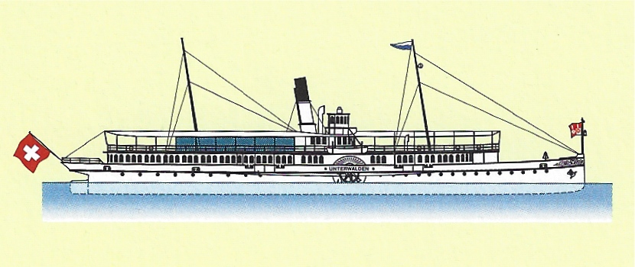 | 20 / 21: Grössen auf Schiffen | 1, 2, 4 | 23 / 24 | K34 | S. 13 | HPK87/92; Grössenschieber
 | 22 / 23: Rechnen mit Dezimalbrüchen  R03: addieren – subtrahieren  R04: multiplizieren – dividieren |  | 25 | R03  R04 | S. 13 | LU_I:91 Gleich weit weg
 | 24 / 25: Rechnen mit Grössen  R03: addieren – subtrahieren  R04: multiplizieren – dividieren | 1, 5A | 26 | R03  R04  K10 | S. 13 | HPK87/92
 | 26 / 27: Flächen Ecken, Flächen, Kanten | 1, 2, 4 (einzelne) | 27 / 28 | K11/12 | S. 14 | HPK125/127; LU_II:196 Die Hälfte färben
 | 28 / 29: Ballspiele | 1AB, 2ABC | 29 |  | S. 14 | HPK125/128
 | 30 / 31: Tabellen untersuchen  R05: Proportionalitätstabellen |  | 30 - 32 | R05  K13 | S. 13
 | 32 / 33: Sachaufgaben erfinden | 1, 2 |  |  |  | HPK103/107
 | 20 – 33: Teste dich selbst 2 |  |  | T02 |  | Lernzielkontrolle L02 oder LK*6.2*
Brüche  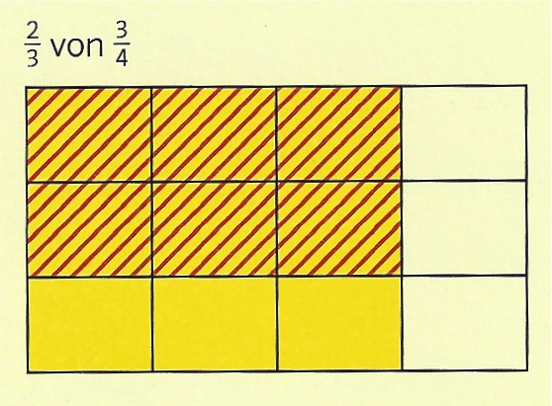  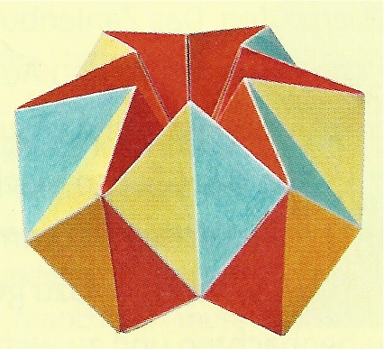 | 34 / 35: Geobrett Symmetrie | 1, 2, 3, 4, 6 | 33 - 35 | K14 | S. 14 | HPK115/118; MAMU53
 | 36 / 37: 1/4 + 1/5  R06: Mit Brüchen rechnen (Addition) | 1, 2A, 3, 5AB | 36 | R06  K15 | S. 13 | HPK71
 | 38 / 39: Brüche vergleichen  R06: Mit Brüchen rechnen (Subtraktion) | 1 | 37 / 38 |  | S. 13 | HPK71; LU_I:95 Brüche bilden und ordnen; MAMU19/21
 | 40 / 41: Anteile von ....  R06: Mit Brüchen rechnen (Anteile von ...) |  | 39 / 40 | R06 | S. 13 | LU_I:99 Brüche mit Buchstaben
 | 42 / 43: Künstler konstruieren |  | 41 / 42 |  | S. 14 | LU_II:196 Die Hälfte färben
 | 44 / 45: 1/3 von 1/4 | 1, 2, 4AC, 5AC | 43 / 44 |  | S. 13 | HPK71/76; PA*6.3; MAMU21/22
 | 46 / 47: Brüche erweitern und kürzen  R06: Mit Brüchen rechnen (kürzen/erweitern) | 1, 2A, 6ABC | 45 | R06 | S. 13 | HPK71/76
 | 48 / 49: 0,75 = 3/4 = 75%  R07: Brüche – Dezimalbrüche – Prozente | 3A, 4, 5 | 46 / 47 | R07  K16 | S. 13 | HPK93; MAMU40
 | 34 - 49: Teste dich selbst 3  Grundwissen: Grundfertigkeiten und Grundoperationen |  | 89 / 90 | T03 |  | Lernzielkontrolle L03 oder LK*6.3*
 | Rechentraining: eingeführte Übungen repetieren R01-R07 |  |  |  |  | evtl. Software „Rechentraining 6“
 | 104/105: Miniprojekt „Bald ist Weihnachten“ |  |  | K33 |  | Thema für fächerübergreif. Unterricht
 | Spiel aus der Denkschule |  |  | D0_ |  | z.B. D03, D04, D05 (Begleitband S. 51ff)

3. QUARTAL | VERTIEFUNG
Thema | Schülerbuch-Seiten | zentrale Aufg. | AH | K | LpAG | Hinweise
Sachrechnen und Geometrie  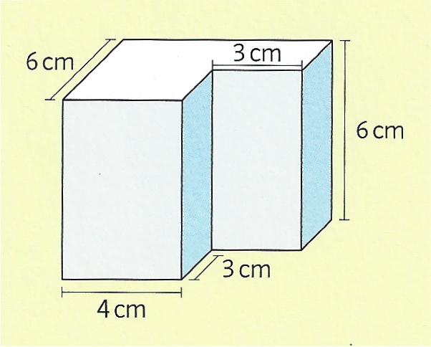 | 50 / 51: Überschlagsrechnung  R08: schätzen und überlegen |  | 48 | R08 | S. 13
 | 52 / 53 : Wandern |  | 49 | K17 | S. 13 | HPK97/100; MAMU33
 | 54 / 55: Zug fahren |  | 50 / 51 | K18 | S. 13 | PA*6.4; LU_II:137ff Zeitverläufe
 | Grundwissen: Grössen |  | 93
 | 56 / 57: Winkelmessung | 1, 2, 4ABC, 6A | 52 / 53 | K19 |  | HPK125/128
 | 58 / 59: Quader  Geometrie im Kopf: Quader kippen; von Ecke zu Ecke, Netze; Grundriss und Seitenansicht | 1, 2, 3, 4 | 54 | K20-23 | S. 14 | HPK121/123; LU_II:240 Würfel kippen
 | 60 / 61: Rauminhalte (Volumen) Netze | 1, 2ABC, 3 | 55 / 56 |  |  | HPK125/129; MAMU25
 | 50 - 61: Teste dich selbst 4 |  |  | T04 |  | Lernzielkontrolle L04 oder LK*6.4*
Natürliche Zahlen und Brüche  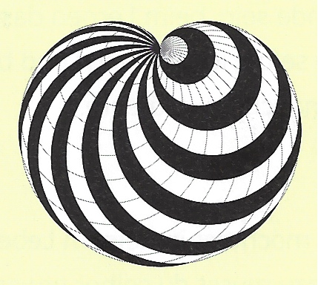 | 62 / 63: Reihenzahlen - Quadratzahlen | 1,2,3, 5AB, 6ABD | 57 / 58 |  | S. 13 | HPK57; MAMU62
 | 64 / 65: Teiler | 1, 2 ,3, 8 | 59 / 60 |  | S. 13 | HPK57; LU_I:207 Teiler und Vielfache
 | 66 / 67: Kreismuster – Kreisornamente  Geometrie im Kopf: Symmetrie; Spiegeln | 1AB, 2, 4, 5 | 61 / 62 |  | S. 14 | HPK115/119
 | Grundwissen: Grundfertigkeiten Geometrie |  | 91 / 92
 | 68 / 69: Folgen  R09: Folgen fortsetzen  Geometrie im Kopf: Wie viele Würfel? Baupläne |  | 63 / 64  65 / 66 | K24/25  R09 | S. 13  S. 15 | HPK63; Folgenkurs 6. Schuljahr (Begleitband Seite 70ff / 420; F01-05); PA*6.5; LU_I:115/125 Mit Würfeln bauen und Zahlenfolgen entdecken/beschreiben; LU_II:86ff Triff die 50
 | 70 / 71: Vielfache | 1AB, 3, 4, 5AB | 67 / 68 | K26 | S. 13 | HPK57/60; LU_I:211 Produkte finden; MAMU43
 | 72 / 73: Brüche – Dezimalbrüche  R07: Brüche – Dezimalbrüche – Prozente | 1 | 69 / 70 | R07 | S. 13 | HPK79/84
 | 62 - 73: Teste dich selbst 5 |  |  | T05 |  | Lernzielkontrolle L05 oder LK*6.5*
 | Rechentraining: eingeführte Übungen repetieren R01-R09 |  |  |  |  | evtl. Software „Rechentraining 6“
 | Spiel aus der Denkschule |  |  | D__ |  | z.B. D06 od. D10 (Begleitband Seite 53ff)
 | 106: Miniprojekt „Wir planen einen Sporttag“ |  |  |  |  | Thema für fächerübergreif. Unterricht
 | 108: Miniprojekt „Mathematik-Olympiade“ |  |  |  |  | Wettbewerb: www.imosuisse

4. QUARTAL | VERTIEFUNG UND WEITERFÜHRUNG
Thema | Schülerbuch-Seiten | zentrale Aufg. | AH | K | LpAG | Hinweise
Sachrechnen und Geometrie  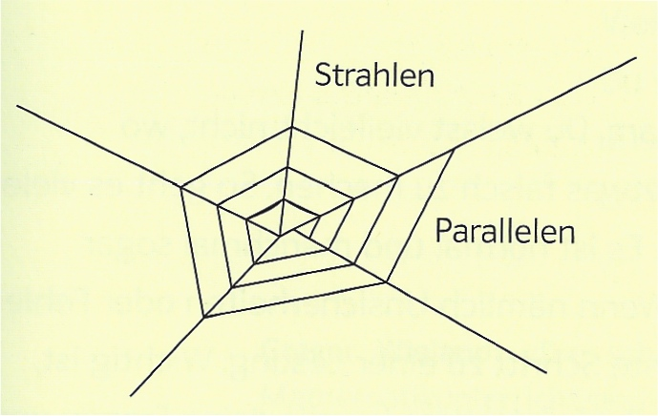 | 74 / 75: Prozente – Kreisdiagramme | 1A, 3, 4A, 5, 6 | 72 | K27/28 | S. 15 | HPK93; HPK109/112;  LU_II:184ff Verpackungen; MAMU26
 | 76 / 77: Wir brauchen Wald |  | 73 |  | S. 15
 | 78 / 79: Geheimsprachen – Geheimschriften... |  |  |  | S. 15 | MAMU32/36
 | 80 / 81: Blut | 1, 2, 7A |  |  | S. 15 | HPK109/112
 | 82 / 83: Spinnen |  | 74 / 75 |  | S. 15
 | 84 / 85: Zahlen zum Leben |  | 76 / 77 |  | S. 15 | HPK109/113
 | Grundwissen: Grundfertigkeiten Sachrechnen |  | 94 / 95
 | 86 / 87: Wahrscheinlich zufällig |  | 78 |  | S. 15
 | 88 / 89: Wege codieren |  | 79 |  |  | MAMU55
 | 90 / 91: Knoten |  |  |  |  | HPK121/124
 | 92 / 93: Koordinaten  Geometrie im Kopf: Grundriss und Seitenansicht |  | 80
 | Rechentraining: Übungen repetieren R01-R10 |  |  |  |  | evtl. Software „Rechentraining 6“
Arithmetik  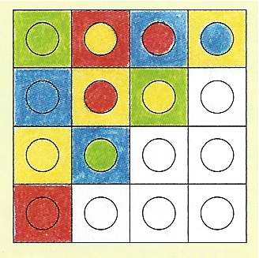 | 94 / 95: Rechnen mit und ohne Klammern |  | 81 |  | S. 13
 | 96 / 97: Zahlenmauern | 6ABCD | 82 | K29 | S. 13 | HPK65; PA*6.2; LU_I:141, 147, 153
 | 98 / 99: Zahlenquadrate |  | 83 / 84 | K30/31 | S. 13 | PA*6.3; LU_II:92ff magische Quadrate; MAMU37
 | 100/101: Zahlenzauber |  | 85 / 86 |  | S. 13 | LU_II:66 Rechenterme
 | 102/103: Zahlentexte  R10: Zahlentexte | 1, 2 |  |  | S. 13 | HPK65
 | 74 – 99: Teste dich selbst 6 |  | 53-85 | T06 |  | Lernzielkontrolle L6 oder LK*5.6*
 | Grundwissen – Übersicht Zahlenbuch 6 |  | 87-95 |  | Sammlung von Aufgaben zum Kernstoff 6. Klasse  > zur Orientierung im Laufe des Schuljahres und Repetition am Schluss des Schuljahres
 | Rechentraining: Übungen repetieren R01-R10 |  |  |  |  | evtl. Software „Rechentraining 6“
 | 104: Miniprojekt „Mathematik-Olympiade“ |  |  |  |  | Wettbewerb: www.imosuisse
 | Spiele aus der Denkschule |  |  | D__ |  | z.B. D09 od. D10 (Begleitband Seite 53ff)

Literaturangaben und Internetadressen:

HPK: „Heilpädagogischer Kommentar“ zum Zahlenbuch 5+6 von Elisabeth Moser Opitz, Margret Schmassmann, Klett-Verlag Ausgabe 2011
(Hinweise zur Arbeit mit Kindern mit mathematischen Lernschwierigkeiten; Lernstandserfassung zum mathematischen Basisstoff der 4. Klasse;
erhältlich im Schulverlag plus AG 85746)

LU_I: „Lernumgebungen für Rechenschwache bis Hochbegabte“ von Elmar Hengartner, Ueli Hirt, Beat Wälti, Klett-Verlag 2006 / 2010
(Band 1 mit ergänzenden Unterlagen zur natürlichen Differenzierung mit den Zahlenbüchern 1 bis 6 insbesondere zur Arithmetik;
LU_I:91 = Lernumgebung im Band 1 und Seitenangabe im Buch Ausgabe 2006; Neuauflage 2010 erhältlich im Schulverlag plus AG: 20207;
Internetseite zum Projekt „Lernumgebungen für Rechenschwache bis Hochbegabte“: www.mathe-projekt.ch)

LU_II: „Lernumgebungen im Mathematikunterricht“ von Ueli Hirt und Beat Wälti, Kallmeyer-Klett-Verlag 2008
(Band 2 mit ergänzenden Unterlagen zur natürlichen Differenzierung mit den Zahlenbüchern 1 bis 6 insbesondere zum Sachrechnen und zur
Geometrie sowie weiteren Lernumgebungen zur Arithmetik;
LU_II:92 = Lernumgebung im Band 2 und Seitenangabe im Buch; erhältlich im Schulverlag plus AG: 82304)

FB: Förderorientierte Beurteilungsanlässe für eine differenzierte Schülerbeurteilung von Martin Rothenbacher und Beat Wälti
(Entwicklungsprojekt des Institutes Primarstufe der PH FHNW: „Mathematik ganzheitlich und förderorientiert beurteilen“; das Projekt steht in
engem Zusammenhang mit dem Projekt „Lernumgebungen im Mathematikunterricht“ und bietet kriterienbasierte formative Beurteilungsanlässe) www.zahlenbu.ch

LK: Lernkontrollen zum Zahlenbuch (Kontrollaufgaben des Fachteams Mathematik PH Bern zur summativen Schülerbeurteilung)
www.faechernet.erz.be.ch/faechernet_erz/de/index/mathematik/mathematik/unterricht/planungshilfe_prim/kontrollaufgaben/fuer_das_6_schuljahr_neu.html

PA: Problemlöse-Aufgaben zum Zahlenbuch (Vorlagen des Fachteams Mathematik PH Bern zur formativen Schülerbeurteilung)
www.faechernet.erz.be.ch/faechernet_erz/de/index/mathematik/mathematik/unterricht/planungshilfe_prim/problemloeseaufgaben/fuer_das_6_schuljahr.html

MAMU: „Mathe macht Musik“ von Markus Cslovjecsek, Sabina Fontana, Daniel Hettelingh, Monique Spühler; Klett-Verlag 2004
(Impulse zum musikalischen Unterricht mit dem Zahlenbuch 5 und 6; Hinweise zum fächerübergreifenden Unterricht mit CD und Kopiervorlagen)
Link: www.mamu.ch (Internetseite zum Projekt mit Projektbeschreibungen, Inhaltsverzeichnis zu den Büchern „Mathe macht Musik“ und
Downloadmöglichkeit von Impulsbeispielen)

Übergangslehrplan 6. Klasse Kanton Aargau (ab 1.8.2014): www.schulen-aargau.ch/kanton/Unterricht-Schulbetrieb/lehrplan_vs/Pages/lehrplan_vs.aspx

Rückmeldungen zu dieser Planungshilfe an: martin.rothenbacher@fhnw.ch

